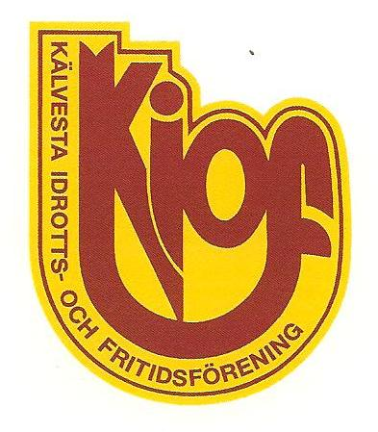
Alkohol-och drogpolicy Kälvesta IoF

Kälvesta IoF ställer sig bakom samhällets och idrottsrörelsens mål att minska alkoholkonsumtionen och drogmissbruket, framförallt senarelägga ungdomars alkoholdebut.
Som en av Stockholms fotbollsföreningar har vi ett medansvar när det gäller idrottsungdomars alkoholvanor och utsatthet för droger. Genom idrottens ordinarie verksamhet lär sig barn och ungdomar att värna om sin kropp. I föreningen blir de också delaktiga i en positiv gemenskap, som i sig fungerar förebyggande. Kontakten med positiva förebilder i form av ledare, och äldre aktiva utgör ytterligare en positiv faktor. Det är i denna vardagsverksamhet idrottsrörelsen ger sitt viktigaste bidrag till kampen mot alkoholens och drogernas skadeverkningar. Utgångspunkten måste vara att idrotten ska utgöra en trygg miljö också ur alkohol – och drogsynpunkt.
Föräldrar ska med förtroende kunna låta sina barn delta i föreningslivet. Detta ställer också krav på idrottens ledare, som i sin samvaro med barn och ungdomar måste vara medvetna om sin roll som vuxna förebilder.
Alkohol och drogpolicy för ledare
I samband med aktiviteter inom Kälvesta IoF när ledare har ansvar för barn och ungdomar råder
nolltolerans när det gäller alkohol och droger. Ledare har ansvar och skall föregå med gott exempel och
alltid framstå som ett föredöme för barn och ungdomar både vid och utanför fotbollsplanen. Ledare ska
aldrig prata positivt om alkohol och droger inför spelare.

I samband med träning, matcher, läger, turneringar och andra Kälvesta-aktiviteter gäller nolltolerans för bruk av alkohol/droger. Ledare som är berusad/påverkad av alkohol eller har alkohol i kroppen får under inga omständigheter finnas med som ledare vid Kälvesta-aktivitet. Ledare ska ej exponera rökning/snus framför spelarna. Detta betyder att rökning sker utom synhåll från spelare och ej på klubbens område.

I samband med Kälvesta -aktiviteter då ledare inte har ansvar för barn och ungdomar råder restriktivitet
gällande alkohol. Med restriktivitet menas vin eller öl som måltidsdryck i sparsam mängd.

Åtgärder:

Ledare som bryter mot detta kallas till:

1. Samtal
2. Åtgärdsprogram upprättas
3. Uppföljning

Ansvar: Styrelsen

Åtgärder:
Förälder/vårdnadshavare som uppträder påverkad i samband med träning, matcher, läger, turneringar och andra Kälvesta IoF-aktiviteter kommer att kontaktas av föreningen för ett möte där Kälvesta IoF tydliggör föreningens alkohol- och drogpolicy. För de fall vederbörande förälder/vårdnadshavare därefter ej uppträder i enlighet med denna policy kommer ytterligare åtgärder att vidtas. Det kan bl.a. innebära avstängning från de Kälvesta IoF-aktiviteter dennes barn deltar i.

